ЈУ ЦЕНТАР ЗА КУЛТУРУ БЕРАНЕ

ИЗВЈЕШТАЈ О РАДУ СА ФИНАНСИЈСКИМ ИЗВЈЕШТАЈЕМ ЗА 2018.ГОДИНУ

У В О Д

Извјештај о раду са финансијским извјештајем ЈУ Центар за културу Беране, урађен је на основу Правилника о начину припреме и достављања материјала Предсједнику Општине, бр. 01-031-1823 од 16.06.2014.године.
ЈУ Центар за културу остварила је своје активности у 2018.години, на основу Програма рада усвојеног на сједници СО Беране 31.05.2018.године.
На основу члана 32 Закона о култури («Сл.лист ЦГ» бр. 49/08, 16/11, 40/11, 38/12) и члана 12 Одлуке о организовању ЈУ Центар за културу Беране од 26.02.2009.године, ЈУ Центар за културу дужна је, да оснивачу до краја априла текуће године, поднесе извјештај о раду са финансијским извјештајем за претходну годину.
Јавна установа Центар за културу је установа чија је дјелатност од јавног интереса.
Посебне организационе јединице ЈУ Центар за културу су:
- Заједничке службе;
- Служба за културно-умјетничку, сценску и биоскопску дјелатност;
- Народна библиотека «Др Радован Лалић»;
- Спомен кућа «Војвода Гавро Вуковић».

- Мали људски снови посебно су гушени и онемогућавани у тоталитарним системима: фашизму, комунизму и неолиберализму. И док прва два познају институције личне и колективне побуне, неолиберални капитализам, перфидно се представљајући као једино прихватљив и својствен људској природи, демонстрира сву силину апсолутног тоталитаризма.

Инструментаријум држања људи у потчињености, развијен је до перфекције. Било би наивно вјеровати, да су у епохи неолиберализма, лажне вриједности случајно постављене на пиједестал поштовања и дивљења, а стварне, презрене и протјеране.

Довољно је видјети, колико медијски простор свакодневно заузимају људи из тзв. полусвијета, а колико најистакнутији ствараоци културно умјетничких дјела.Потпуно је јасно, да се не ради ни о каквом случају, већ о свјесном и планском «разоружавању» народа, уништавању стварних и глорификовању лажних, наводно комерцијалних вриједности.

Умјетничко дјело, као исконски крик за слободним, обоженим бивствовањем на земљи, има нарочиту тежину у крајевима који баштине личности попут игумана Мојсија Зечевића. Овај духовник владике Његоша је «грабећ с неба искру божанствену», пробудио у срцу младог Рада величанствену и надвремену мисао.

Ако за Шекспира кажу да представља «трећу стварност», онда за Његоша можемо рећи, да је његово дјело надстварност, есенцијална поетика духовности, мисао и ријеч ближа Господу од свега што је икада у историји цивилизације изговорено или написано.

Овај кратак осврт о друштвеном контексту у којем се одвија укупан савремени живот, уз подсјећање на само једног корифеја беранске духовности и културе јасно указује, да је бављење културом и умјетношћу у данашњим Беранама озбиљна борба и прегнуће да се остваримо као слободни и обожени људи.

Черчилова мисао «ако изгубимо културу, због чега смо ратовали», сасвим прецизно упућује на закључак, да мостове може и Лим да понесе ако надођу неке зле воде, зграде да изгоре у пожарима или да поклекну у земљотресу, путеве затрпају сњегови или клизишта, но никад и ништа не може ухапсити пјесму, сагорети композицију, потопити вансреијску књигу...Остварења постигнута у култури су једини начин да у времену оставимо јасан траг како смо некада под Јасиковцем озбиљно постојали и трајали...

«Ако сви људи раде оно што могу, тај народ неће пропасти», ова завјетне ријечи великог Вука Караџића, охрабрују нас, да сакупимо снагу потребну да радимо оно што можемо а понекад и превазиђемоп наметнуте нам границе овог по много чему суровог времена.

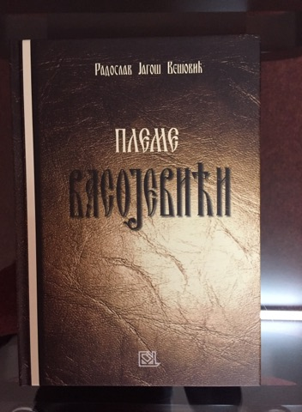

Нова публикација у издању Центра за културу

Ј а н у а р

16.01.
Светосавска академија - Бесједа- проф.др Душан Крцуновић; Учесници академије: Архијерејски хор Кемеровске митрополије; Црквени хор «Света мати Анастасија»; Етно група «Свети Евстатије»; Пјевачка група «O dive bel canto»; Гуслар Бошко Вујачић; Пјевачка група „Цар Душан Силни“ и рецитатор Василије Лекић.
Организатори академије – Епархија будимљанско никшићка и Црквена општина Беране.
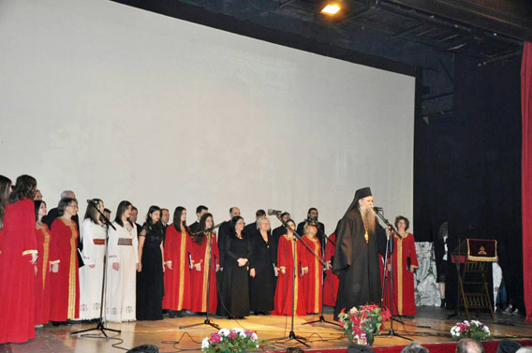
ЊВП Владика Јоаникије на отварању Светосавске академије
31.01.

Демократска Црна Гора – промотивни скуп.

Ф е б р у а р
01.02.

Демократска партија социјалиста – промотивни скуп
02.02.

Здраво Беране – промотивни скуп
09.02.
Поздрави неког – позоришна представа у режији Ђорђија Татића, по тексту Марије Ракочевић, у извођењу глумачке дружине„Синхро“ из Колашина.
14.02.
Видимо се у бездану – позоришна представа Омладинског позоришта изПљеваља. Текст и режија – Марко Тошић.
21.02.
Женски разговори –позоришна представа Трстеничког позоришта, по тексту Душка Радовића, у режији Бранислава Стефановића. 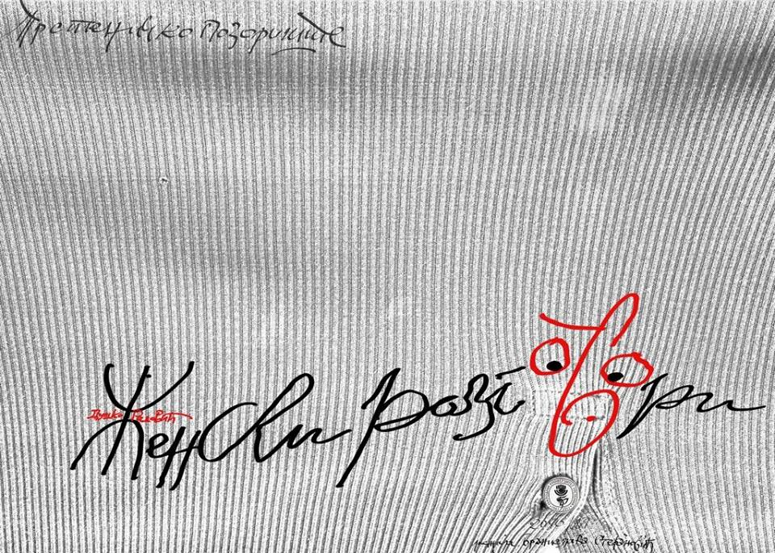
24.02.
Донаторско гусларско вече –новчана средства прикупљена на хуманитарној вечери намијењена су народној кухињи „Дивна Вековић“ из Берана.
Организатори вечери: Савез гуслара „Душаново царство“ и Гусларско друштво „Игуман Мојсије Зечевић“.
26.02.
Свечана академија посвећена Светом Симеону Мироточивом – на којој јe бесједио протопрезвитер Предраг Шћепановић, парох XVI подгоричке парохије.
Организатори: Епархија будимљанско никшићка и Црквена општина Беране.
27.02.
Вече илахија и касида – хор медресе „Мехмед Фатих“ женског одјељења у Рожајама. Предавач – Мирсада Бурџовић
Организатори: Мешихат Исламске заједнице у Црној Гори и Меџлис Исламске заједнице Беране.

М а р т
05.03.
Пар стихова за вас – музичко поетско вече Ивана Босиљчића и врхунских беогрдаских музичара.
Организатор – Општина Беране
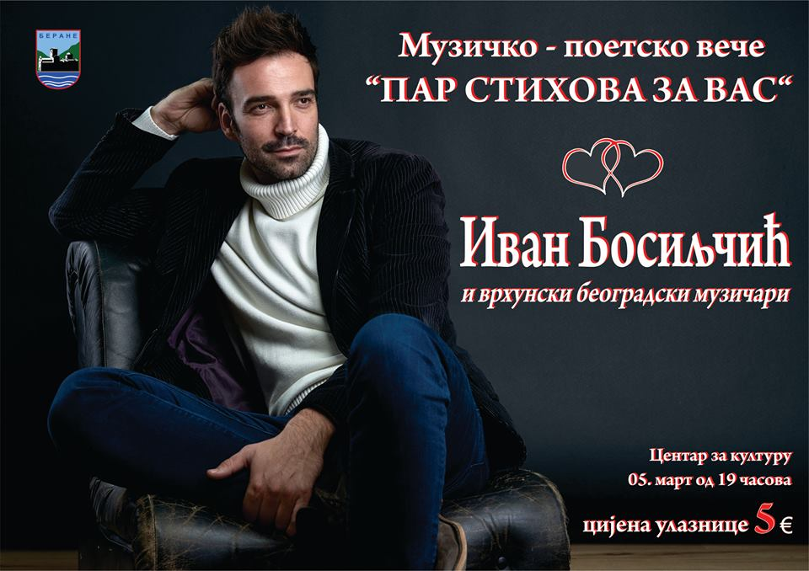
07.03.
Концерт вокалне групе „Горске очи“– гости програма: Неда Малишић –контрабас, Игор Пејовић – виолина и Миливоје Пићурић-клавир.

Организатор – Центар за културу
21.03.
Презентација првог ИПАРД јавног позива за Мјеру 1 – радионица за пољопривредне произвођаче.
Организатори – Министарство пољопривреде Црне Горе у сарадњи са Општином Беране.
23.03.
Последњи чин комедије смрти-учешће наше позоришне представе на VIII смотри глумачких остварења „Гулини дани“ у Петровцу на Млави
Награду- Глумица вечери, добила је Сања Ћировић.
27.03.
Трећа смотра аматерског драмског стваралаштва „Позоришне чаролије“ –у току три дана извођене су позоришне представе драмских секција основних и средњих школа.
Првог дана смотре изведене су представе:
- ЈПУ „Радмила Недић“ – „Апрлили љубав“
- ОШ „Вукашин Радуновић“ – „Сан Вука Мандушића"
28.03.
Други дан:
- ЈУ ОШ „Полица“-„Малограђани“
- ЈУ ОШ „Вук Караџић“ – „Новогодишња бајка“
29.03.
Трећи дан:
- ЈУ ОШ „Владислав Рајко Кораћ“- „Волим и ја наранџе но трпим“
- ЈУ СМШ „Бећо Башић“ – „Ало, ође мобилни“ – гости смотре
- Гимназија „Панто Малишић“– „Говори тише да те боље чујем“
Награђени учесници смотре:
- Најбоља женска улога – Десанка Карличић; најбоља мушка улога – Аријан Ђеренарац; најбоља епизодна женска улога – Јована Голубовић; најбоља епизодна мушка улога – Лука Нововић; најбоља колективна игра- ученици Гимназије; награда за глумачку бравуру- Марко Ралевић; награда за најбољу партнерску игру – Марија Губеринић и Саша Вељић.
Најбоља позоришна представа изведена на смотри је „Новогодишња бајка“ ОШ „Вук Караџић“. Рађена је по тексту Љубише Ђокића, а у режији Тање Јањушевић. Добила је награде за најбољу сценографију и костим. Представа ће учествовати на дјечијем позоришном фестивалу „Лимско срце“.
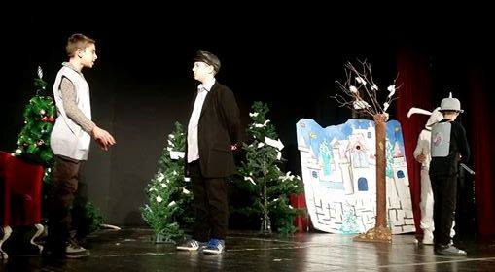
Из првопласиране представе“Новогодишња бајка“
30.03.
Дани франкофоније –манифестација која слави француски језик и културу у организацији Француског института из Подгорице.
Програм за ову манифестацију припремила је НВО – Клуб АМИ посвећена учењу француског језика ученика основних и средњих школа.
А п р и л
04.04.
Задња линија одбране – промоција спомен књиге. О књизи су говорили: ЊВП Епископ Будимљанско никшићки Јоаникије, предсједник СО Беране Горан Киковић, члан предсједништва Српског националног савјета, Радан Николић и предсједник Удружења бораца ратова од 1990.године, Саво Вучетић.
Организатор: Удружење бораца ратова Црне Горе од 1990.године
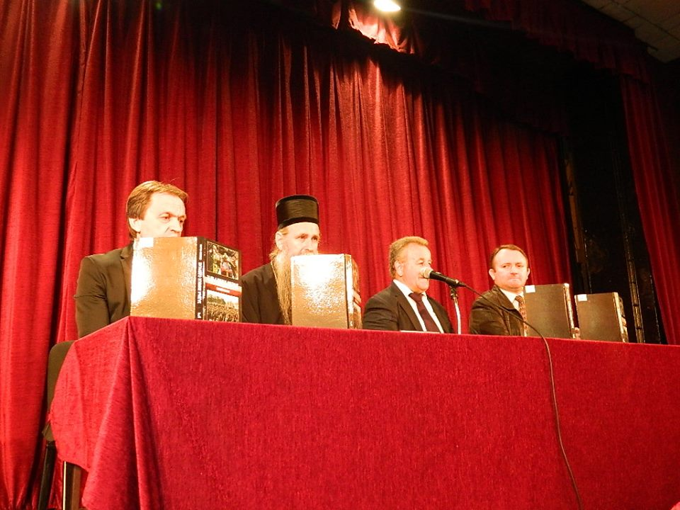
05.04.
Стоп дјечијем просјачењу-документарни филм поводом Међународног дана Рома
12.04.
XXIIIОпштинска смотра рецитатора, на којој је учествовало 28 такмичара из 12 основних и средњих школа.
Жири у саставу: Ирина Зечевић, Васко Драговић и Велимир Ралевић, одабрао је најбоље учеснике смотре:
- У категорији од I-V разреда – Санија Бабић и Елдин Муратовић;
- Од V-IX разреда – Ања Боричић, Николина Вујошевић и Јулија Голубовић;
- У категорији средњих школа – Паола Иритано, Моника Маџгаљ и Милена Божовић.
Сви учесници смотре, добили су чланске карте НБ „Др Радован Лалић“, а побједници смотре, Санија Бабић, Ања Боричић и Паола Иритано учествоваће на V Државној смотри рецитатора.
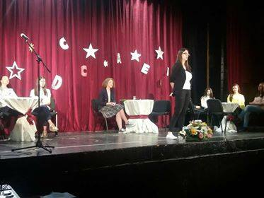
Учесници Општинске смотре рецитатора
27.04.
Спаси се јуначино –комедија у режији Душка Стешевића; Играли: Нуман Нокић, Немања Мијовић и Лука Нововић.
28.04.
Српско срце Јоханово- промоција књиге аутора Веселина Џелетовића, који је за овај роман добио специјално признање Академије „Иво Андрић“.
Промоцију је организовало Српско историјско културно друштво Никола Васојевић из Берана.
-Галерија Спомен куће-
М а ј
Велика дјела стварају велики људи – књижевно вече поводом литерарног конкурса за најбољи литерарни рад ученика средњих школа из Берана и Андријевице.
Најбољи учесници конкурса су: Милица Масловарић, ученица IV разреда Гимназије; Ирвин Диздаревић, ученик I разреда Медицинске школе и Нађа Маријановић, ученица II разреда СМШ из Андријевице.
Чланови жирија били су: Дамјан Ћулафић, Соња Савић и Велимир Ралевић.
Десет најбољих учесника литерарног конкурса добили су чланске карте библиотеке и дипломе. Најбољи су добили и књиге („Знакови поред пута“ Ива Андрића, „Агонија и екстаза“ Ирвина Стона, „Изабрана дјела“сестара Бронте, „Романи“ Меше Селимовића) као и новчане награде у износу од 50, 40 и 30 евра.

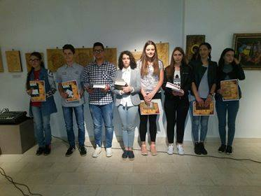
Побједници литерарног конкурса 2018
03.05.
Хуманитарно вече - забавно музички програм у организацији Уније средњошколаца Црне Горе
04.05.
У сусрет Рамазану – предавање у организацији Мешихата Исламске заједнице у Црној Гори – Меџлис Исламске заједнице Беране
Предавач – хафиз Сулејман Бугари
Учествовао и хор медресе „Мехмед Фатах“.
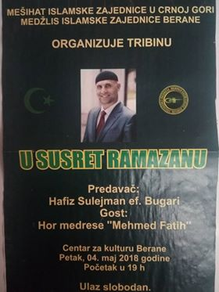
09.05.
Годишњак за истраживање геноцида – промоција публикације, на којој су учествовали: проф. др Вељко Ђурић Мишина, доцент др Будо Алексић и др Васиљ Јововић.
Организатор – Центар за културу
15.05.
Мики Маус прави хаос – Дјечија позоришна представа Нишког позоришта
16.05.
Вече хумора, поезије и народне музике– аутора Драгана Копривице.
Поезију су говорили: Милица Бакрач, Ребека Чиловић, Дарко Јововић и Шејла Хоти.
Организатор – Центар за културу
17.05.
Човјек за све - монодрама у извођењу Емира Муратовић, рађена по тексту и режији Драгана Копривице.
18.05.
Концерт – ЈПУ „Радмила Недић“

24.05.
Ромска свадба – позоришна представа у организацији НВО „ Удружење за ромске афирмације
28.05.
Standupshow– Све што сте хтели да знате о Џонију а нисте смели да питате – музичко поетско вече српског глумца, музичара и ТВ водитеља Николе Ђуричка
Организатор- Општина Беране
Ј у н
01.06.
Годишњиконцерт Школе за основно музичко образовање
Организатори – Музичка школа и Центар за културу
06.06.
Луча микрокозма – скулптура умјетника Луке Радојевића постављена испред зграде Основног суда.Скулптура је висока три метра и настала је у оквиру Међународне ликовне колоније „Беране 2017“, коју традиционално организује Центар за културу.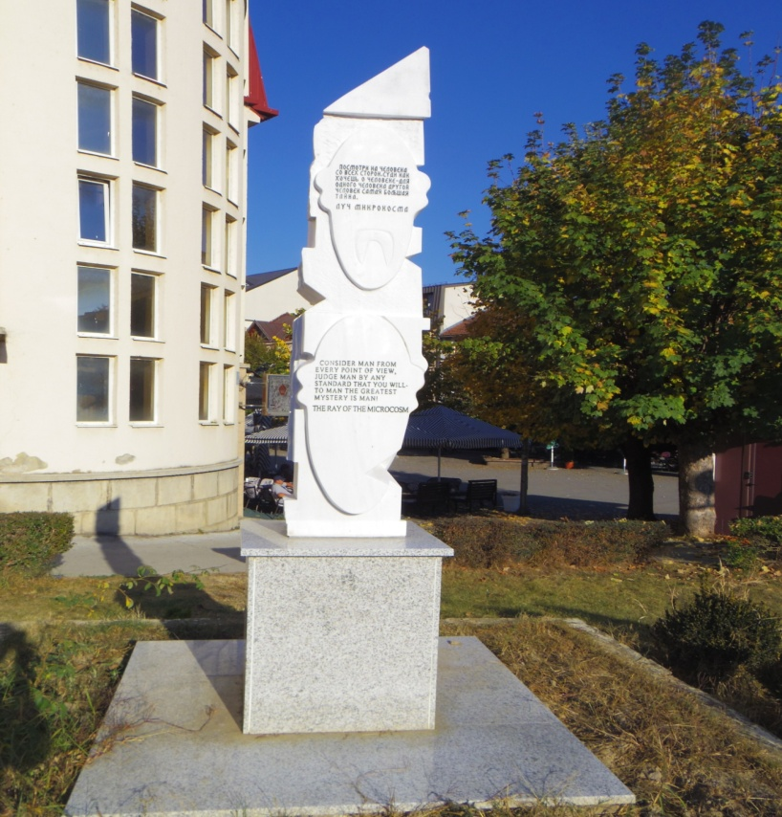
Скулптура „Луча микрокозма“ Луке Радојевића испред зграде Основног суда

07.06.
V Државна смотра рецитатора
Учесници смотре су побједници општинских смотри из Црне Горе.
Предсједник жирија, био је мр Горан Бјелановић, редитељ, а чланови новинарка и пјесникиња, Драгана Мркић и Ирина Зечевић, савјетница за информисање у Општини Беране.
Најбољи рецитатори у категорији од I-V разреда били су: Павле Петровић из Тивта, Зана Адровић из Петњице и Јована Јакшић из Жабљака; од VI-IX разреда: Мартина Милић из Никшића, Ања Боричић из Берана и Милица Лончар из Пљеваља; у категорији средњошколаца: Паола Иритано из Берана, Харис Ћоровић из Бара и Ксенија Вукојевић из Бијелог Поља.
Побједници и жири V државне смотре рецитатора
09.06.
Општинска изборна конвенција СНП
18.06.
Идемо у лов – гостовање наше позоришне представе у Центру за културу у Андријевици
22.06.
Концерт – Плесни клуб „Дуга“

Ј у л
Беранско културно љето
02.07. - 06.07. Дани позоришта
Последњи чин комедије смрти - четврто извођење позоришне представе на сцени Центра за културу
03.07.
Summerconcert – Vox2feel – концерт традиционалне, класичне и поп музике у интерпретацији музичара: Недељко Пејовић, гитара и Бојана Пејаковић, сопран.
04.07.
Свингери – позоришна представа београдског позоришта „Славија“- текст и режија Милорад Милинковић
05.07.
Мировна мисија- позоришна представа Центра за дјелатности културе Бијело Поље.
Текст- Јована Бојовић; адаптација и режија – Слободан Маруновић.
06.07.
Идемо у лов – позоришна представа Центра за културу
15.07. – 22.07.
Седма међународна ликовна колонија „Беране-Калудра 2018“- учесници колоније, сликари: Милијана Вујовић и Радован Грујић (Црна Гора), Јасмина Црнчевић (Хрватска), Милан Пантелић (Србија), Лана Лончаревић (Босна и Херцеговина), Аљона Апел (Русија), Душан Цветков ( Македонија), вајар Лука Радојевић (Црна Гора) и уредник ликовног програма Ирвин Масличић.
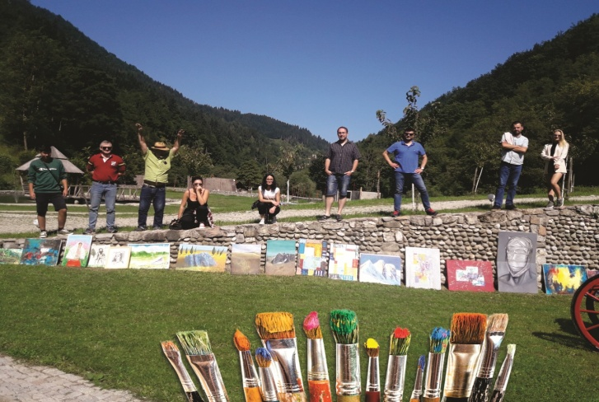
Учесници колоније у Калудри
Дани руске културе
19.07.
Најлепша земља –изложба фотографија Центра Руског географског друштва у Србији
На отварању изложбе, којом су започели Дани руске културе, говорили су:
Епископ Будимљанско никшићки господин Јоаникије, предсједник СО Беране Новица Обрадовић, одборница руског града Одинцова – Лариса Бархатова, представник Центра Руског географског друштва – Мирољуб Милинчић, отправник послова Руске федерације у Црној Гори – Владимир Гурко.Галерија Спомен куће
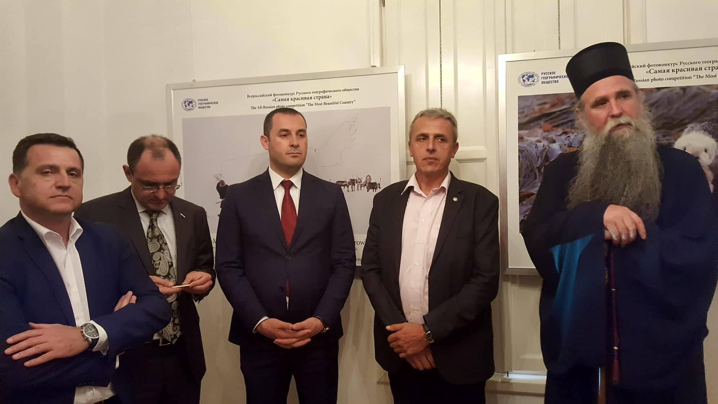
Отварање изложбе у галерији Спомен куће
19.07.
Концерт руског ансамбла Родник
19.07.
Предсједник Општине Драгослав Шћекић, у салону Спомен куће примио делегацију Руске Федерације, која у оквиру Дана руске културе борави у Беранама. Делегацију чине: одборница у парламенту града Одинцова – Лариса Бархатова, савјетница за културу Наталија Васиљева. Пријему су присуствовали и чланови руског фолклорног ансамбла „Родник“.

20.07.
Концерт руског фолклорног ансамбла Родник- одржан u порти манастира Ђурђеви Ступови
20.07.
Концерт –младих солиста из Санкт Петербурга, добитника бројних награда на међународним такмичењима, Љева Журавског ( кларинет) и Јелисавете Украинске (клавир).
Дом музике из Санкт Петербурга и представништво Россотрудничества у Црној Гори приредили су концерт пројекта „ Посланство умјетности“. Oвај пројекат се одржава од 2012.године и у првој половини 2018.године одржано је 43 концерта у 21 земљи свијета.
23.07.
Округли сто на тему- Односи Црне Горе и Русије кроз вјекове-учествовали: ЊВП Владика Јоаникије, др Милена Мартиновић, др Александар Животић, отправник послова Руске федерације у ЦГ Владимир Гурко и историчар Предраг Вукић. Медијатор–историчар Горан Киковић. Радови учесника округлог стола објавиће се у часопису„Токoви“.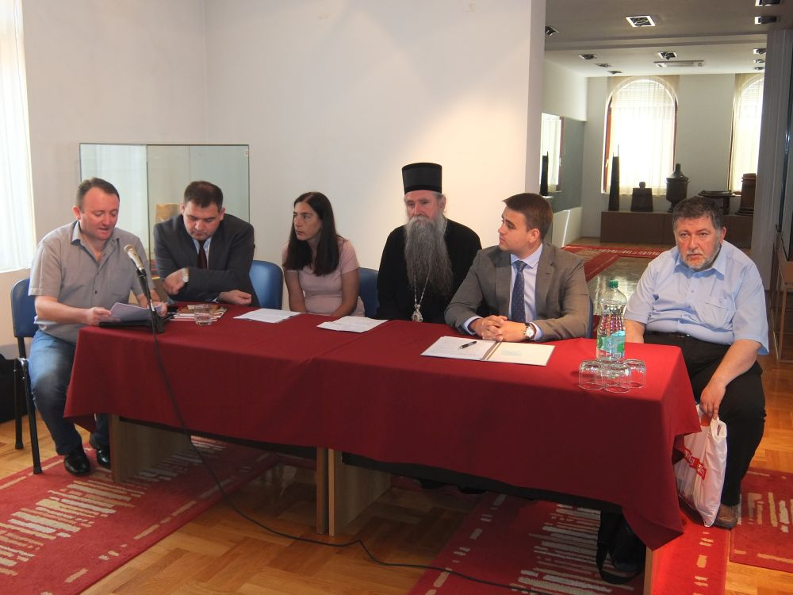
Учесници округлог стола
24.07.
Страдање царске породице Романов – документарни филмо руској царској породици
25.07.
Руси у Црној Гори – промоција књиге аутора Зорана Локтјонова
Остали програми у јулу
02.07.
XI међународна Љетња школа за младе дипломате „Гавро Вуковић“ –свечано је отворена у Спомен кући. На церемонији отварања говорили су: проф. др Срђан Дармановић, министар вањских послова ЦГ, Петер Сијерто, министар вањских послова Мађарске, Фиона Меклуни, стална координаторка система УН и стална представница УНДП у ЦГ и Драгослав Шћекић, предсједник Општине Беране.
Међу полазницима Љетње школе су младе дипломате из преко 30 земаља. Централна тема овогодишњег програма је – Улога и важност дипломатије у вријеме (дез)интеграција – Допринос глобалном миру и безбједности.
11.07.
Лутам кроз снове – промоција књиге ауторке Мирсаде Мире Херовић. О књизи је говорио новинар Дарко Јововић.
21.07.
Свечана сједница поводом Дана Општине
Награду 21. јул, добили су мр спец. др Драгољуб Драган Кастратовић и дефектолог Драгослава Ђокић. Посебно признање, захвалницу, добио је Батрић Жарковић, директор и власник Позоришта „Славија“ за афирмацију и подршку позоришној дјелатности Центра за културу.
У културно умјетничком дијелу програма наступали су, оперски пјевачи Анђела Јовићевић Брајовић и Филип Вучић, као и пјевачке групе „O dive bell canto“ и „Ђурђеви Ступови“.
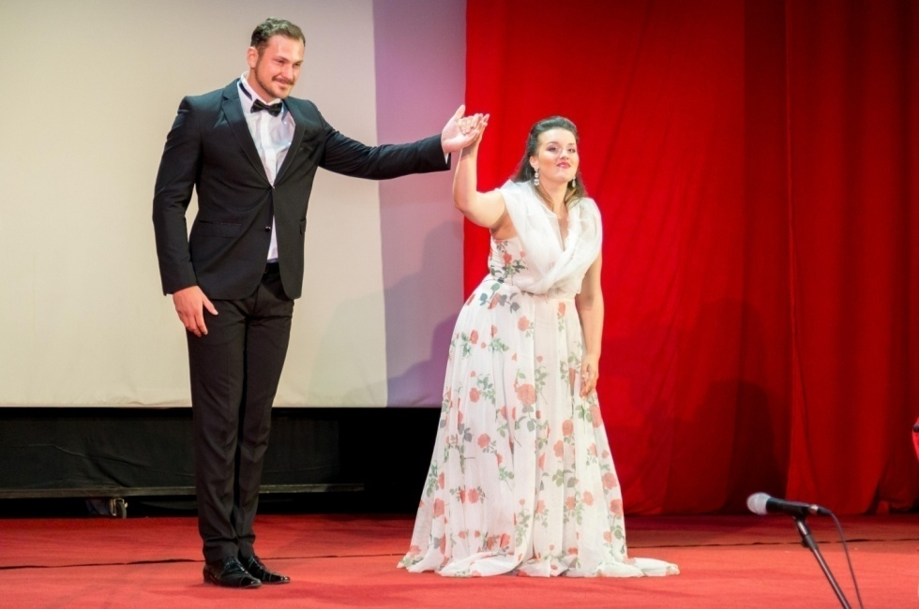
Оперски пјевачи: Анђела Јовићевић Брајовић и Филип Вучић
27.07.
Стефан Првовенчани у књижевностии историографији– изложба поводом осамсто година утемељења српске државности у средњем вијеку.
На отварању говорили: ЊВП Владика Јоаникије и Дамјан Ћулафић.
Организатори: Центар за културу и Матица Српска-друштво чланова у Црној Гори

С е п т е м б а р
04.09.
За достојанствено треће доба – јавна трибина у организацији Савеза синдиката ЦГ и Уније слободних синдиката.
06.09.
Дани европског филма
Делегација Европске уније, уз подршку амбасада чланица ЕУ и Црногорске кинотеке, организовала „Дане европског филма 2018“, у оквиру којих је и беранска публика гледала четири филма различитих европских продукција.
Дјечак на мосту – кипарски филм; година продукције 2016;
Словенија, Аустралија а сјутра цијели свијет – словеначки филм; г.п. 2017:
07.09.
Бог воли кавијар – грчки филм; г.п. 2012:
Посрамитељкина кћи -дански филм; г.п. 2015;
17.09.
Кривица –позоришна представа колашинског позоришта Корифеј Театра. Текст – Небојша Ромчевић; режија и игра – Анђелија Рондовић и Ђорђије Татић.
26.09.
Оснивачка скупштина Књижевног друштва Берана – одржана у Спомен кући.
28.09.
Ми чекамо бебу – позоришна представа Позоришта „Бато Булић“ из Петровца на Млави
29.09.
Беранске приче – промоција књиге ауторке Меле Хадровић Мурић;О књизи су говорили: проф.др Драшко Дошљак, проф.др Шербо Растодер, публициста и књижевник Слободан Вуковић; медијатор –Горица Ћулафић
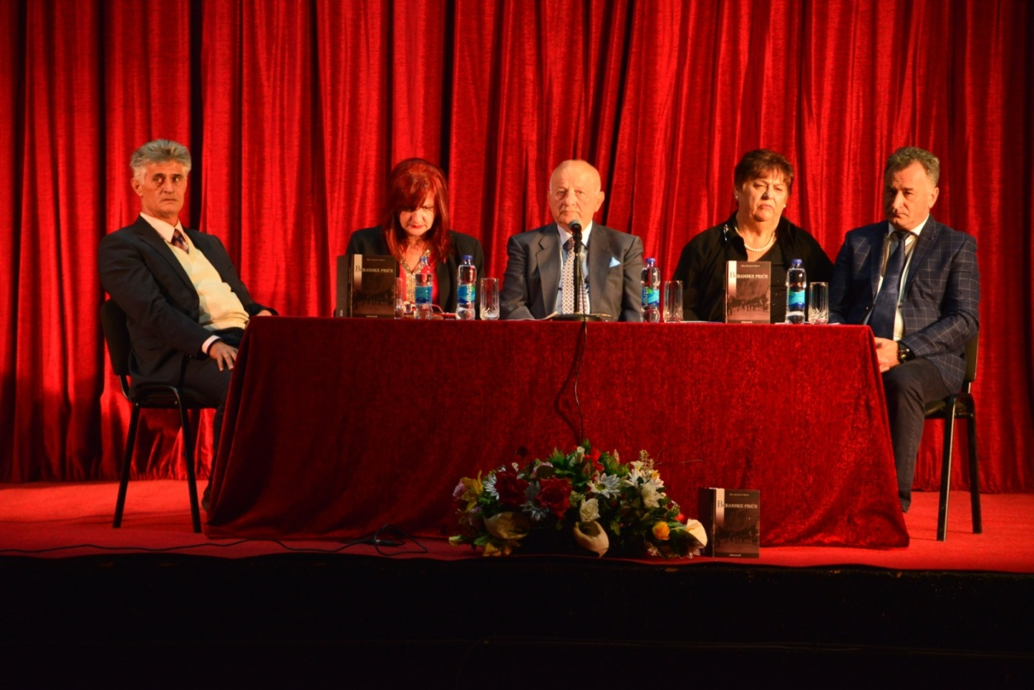
Учесници промоције књиге „Беранске приче“

О к т о б а р
03.- 05.10.
V Међународни позоришни фестивал за дјецу „Лимско срце 2018“
Свечано отварање фестивала – избор најљепших костима ученика основних школа, поезију за дјецу говорио драмски писац из Трстеника Милош Милошевић, а концерт одржао Радојица Станковић.
Камење – ЈУ Културни центар Какањ
04.10.
Пут до чаролије – Босанско Народно позориште Зеница
Новогодишња бајка – ОШ „Вук Караџић“
05.10.
Залеђено краљевство – Продукција Арт Тема Београд
Лепотица и звер – Дом културе Пријепоље
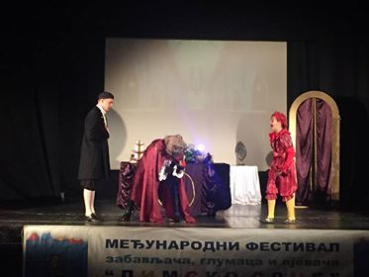
Из представе „Лепотица и звер“
05.10.
„Национални дан подизања националне свијести о библиотекама“ – пројекат у организацији Централне универзитетске библиотеке Универзитета Црне Горе.
НБ „Др Радован Лалић“, једна је од учесница пројекта и организатор презентације ON-LINE COBISS каталога, којој су присуствовали матуранти Гимназије „Панто Малишић“.
Свим заинтересованим студентима, библиотека је бесплатно додјељивала чланске карте.
12.10.
„Сумњиво лице“ – позоришна представа ОКРЕТ ТЕАТРА из Београда
Улоге тумачили- Марко Николић, Данијела Танасковић, Марица Ћеранић, Никола Крнета и Милан Вранешевић.
25.10.
Изложба слика VII Међународне умјетничке колоније „Беране 2018“
Кућа Војводе Гавра Вуковића

Н о в е м б а р
02.11.
Гостовање у Трстенику са позоришном представом „Идемо у лов“
03.11.
Гостовање у Београду-Позориште Славија са представом „Идемо у лов“

07.11.-09.11.
FORTECA – Међународни филмски фестивал – Беране, Цетиње, Будва и Бар
07.11.
„Челичне ратнице“-шведско-српски филм о женама добровољцима у Првом свјетском рату. Филм је приказан у знак сјећања на сто година од завршетка Првог свјетског рата.
07.11.
„На млечном путу“- филм Емира Кустурице, у којем главне улоге тумаче: Моника Белучи, Слобода Мићаловић, Предраг Манојловић и аутор филма.
08.11.
„Осмјех љетње ноћи“- шведски филм, комедија Ингамара Бергама
08.11.
„Витез темплар“- шведски филм о крсташима са сјевера Европе у 11.вијеку
09.11.
„Дневник дилера“ – филм о новим генерацијама странаца које се досељавају у Шведску
09.11.
„Алваријанска игра“- шведски филм чија је тема љубавна прича слична Толстојевом роману „Ана Карењина“
10.11.
Добротворни концерт КУД „ЛИМ“- учествовали су: КУД „Косовка девојка“ из Обилића, Удружење народног стваралаштва „Ђурђеви Ступови“ и гуслар Синиша Петрић.
Приход са концерта намијењен је фрескописању цркве Ружица у Рожајама.
13.11.
„Зашто и како убити мужа“- позоришна представа по мотивима књиге Антонија Амурија, у адаптацији и режији редитеља Рада Вукотића.
14.11.
„Никад више ти и ја“ – музичко поетско вече аутора Радојице Станковића.
16.11.
XII Полимске књижевне стазе –књижевно вече посвећено пјеснику Александру Лесу Ивановићу.
Тог дана званично је почела да се користи новоопремљена просторија библиотеке у којој је књижевно вече одржано.
Учесници манифестације били су: књижевници, Новица Ђурић, Будимир Дубак, Дарко Јововић, а гости вечери- Лесов син. шаховски велемајстор Божидар Ивановић и Оливера Цветић, пјесникиња из Трстеника.
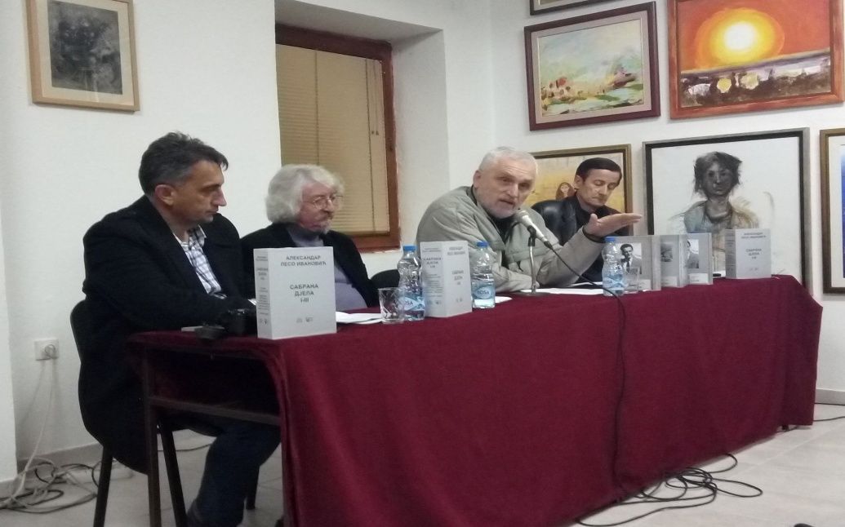
Учесници књижевне вечери посвећене Александру Лесу Ивановићу
20.11.
Предсједник Општине Беране Драгослав Шћекић и руководилац Службе предсједника Дубравка Јованчевић посјетили су НБ „Др Радован Лалић“. Предјседник се инетересовао за организацију рада библиотеке и посебно изразио задовољство њеним проширењем, с обзиром на то, да је прошле године почела са радом модерно опремљена читаоница, а ове, реконструисане и уређене још двије просторије.

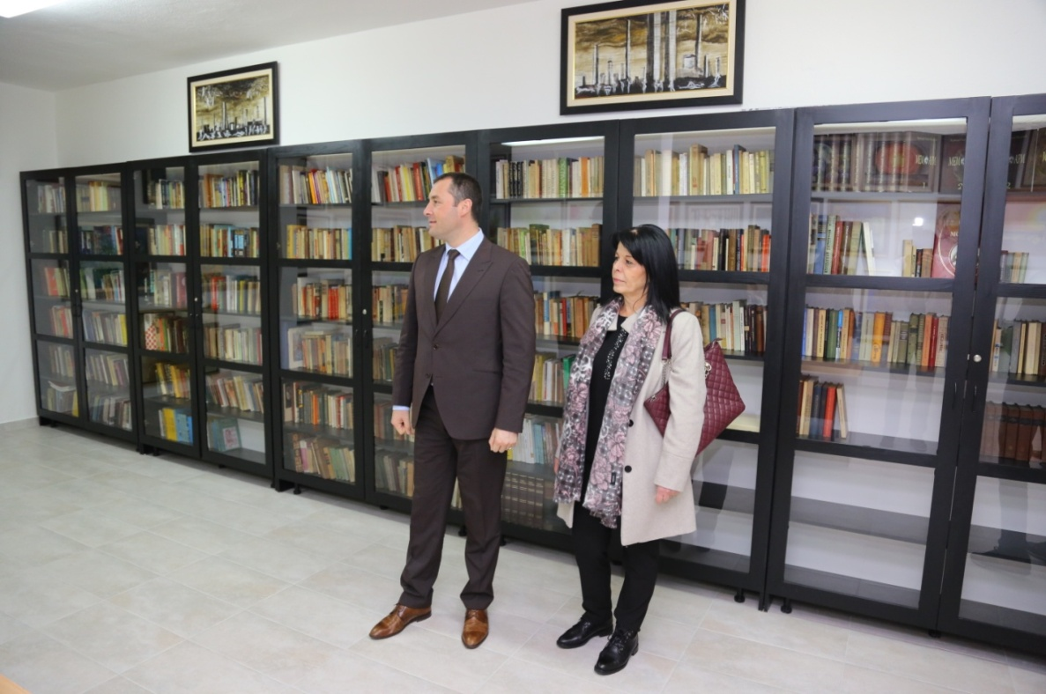
Предсједник Драгослав Шћекић приликом посјете библиотеци
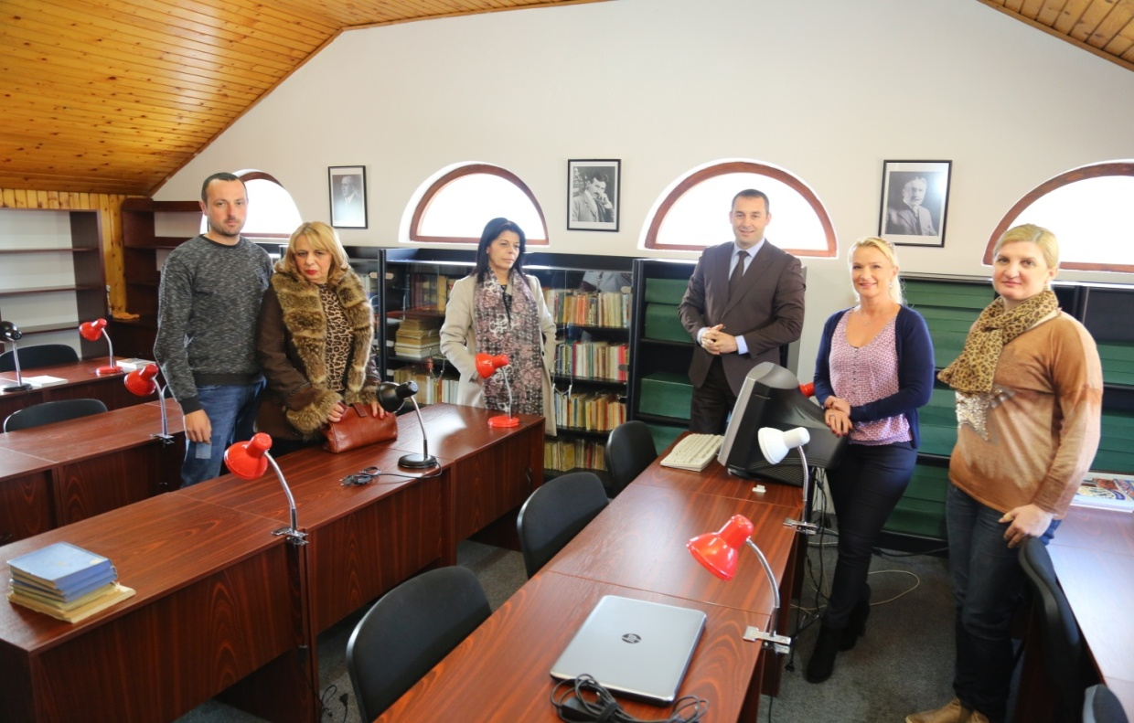
22, 23 и 25.11.
„Јужни ветар“ –филм Милоша Аврамовића; играли: Небојша Глоговац, Милош Биковић и Драган Бјелогрлић.
24.11.
„Српски народ Васојевића и Полимља“ – свечана академија, посвећена обележавању стогодишњице ослобођења и уједињења Србије и Црне Горе 1918-2018.
27.11.
„Чекајући министра“ – позоришна представа београдског позоришта „Академија 28“
Улоге тумачили: Семир Гицић, Милан Пајић и Лидија Вукићевић.
28.11.
„Не жури, стој“- позоришна представа за дјецу Позоришта „Арлекин“

Д е ц е м б а р
03.12.
„Бициклистички устанак у Црној Гори“ – позоришна представа по тексту Зорана Копитовића - улоге тумачили Велизар Касалица и Небојша Вулановић.
10.12.
Изложба слика академског сликара Бориса Вујовића –
Спомен кућа Гавра Вуковића

11.и 12.12.
„Убрзај 2018“ – фестивал филма о људским правима.
11.12.
„Осми повјереник“ –хрватски филм у режији Ивана Салија
12.12.
„Црна сјенка зелене енергије“- српски филм у режији Драгана Гмизића
12.12.
„Заробљена“ –мађарски филм режисера Бернадета Туза Ритер
14.12.
„Звјездани фењер“- промоција књиге Дениса Булића; о књизи говорили др Драшко Дошљак и професор Раде Јолић.
18.12.
„Чаробно рухо јесени“- изложба ликовних радова ученика основних школа са подручја беранске општине. Ликовни конкурес је организовао Центар за културу.
У галерији Спомен куће изложено је 80 радова. Златне палете добили су: Страхиња Кастратовић, Анђела Јоксимовић и Исидора Јокић.
Сребрне палете – Зорица Шекуларац, Јована Бракочевић и Анђела Голубовић а бронзане – Мило Рачић, Дарија Кораћ и Јана Чукић.
24.12.
„Не могу да платим и нећу да платим“ премијера позоришне представе у продукцији Центра за културу Беране
Драмски текст италијанског нобеловца Дариа Фоа адаптирао и режирао мр Горан Бјелановић
Дјело италијанског нобеловца Дарија Фоа „Немам да платим и нећу да платим“, је на неки начин представа-манифест новог жанра: позоришне гериле, која је прије свега ангажовано позориште, живо, интелектуало, покретно. Оно од ограничених финансијских средстава прави предност – умјесто сјајних костима и натрпане сценографије, нуди убједљивост глумаца.
Аутор комада, по увјерењу љевичар,са истанчаним осјећајем за неправду, склонио је у ово дјело понижене и увријеђене у свим временима.
У новој позоришној представи, редитељ је мале, скромне а ипак недостижне снове јунака овог комада, ненавикле на преваре и лукавства, супротставио бездушном и бесудном свијету, саопштавајући „хумором испод вјешала“ сурове истине о савременом друштву.
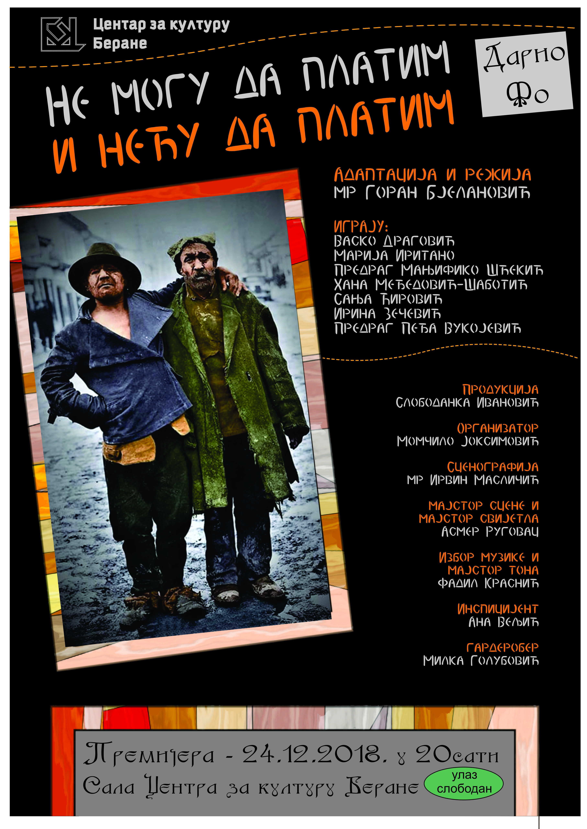
25.12.
Хуманитарни концерт – у организацији Медицинске школе „Др Радован Зоговић“ и НВО КУД „ДУГА“
Средства прикупљена на коцерту наимијењена су ромској дјеци
27.12.
„Дјевојчица и рода“ – едукативна дјечија представа позоришта за дјецу „Меркури театар“ из Вараждина (Хрватска)
28.12.
„Куда иду старе године“ –Бјелопољско позориште; текст Мигел Туњеш у извођењу глумачког ансамбла из Бијелог Поља

Спомен кућа „Војвода Гавро Вуковић“

Јануар, фебруар и март - просторије куће користили су чланови ОИК поводом одржавања локалних избора у Беранама.
14.04.
Посјета комисије Управе за заштиту и очување културне баштине ради утврђивања културно историјске вриједности куће.
28.04.
Промоција књиге „Српско срце Јоханово“ аутора Веселина Џелатовића.
07.06.
Кућу посјетили учесници Државне смпотре рецитатора.
28.06.
У току припрема за XI Љетњу дипломатску школу „Гавро Вуковић“, кућу је посјетила делегација из Мађарске.
02.07.
Отворена Љетња дипломатска школа
19.07.
Одржан састанак предсједника Општине Беране и руског ансамбла поводом одржавања „Дана Руске културе“.
19.07.
„Дани Руске културе“, почели су изложбом фотографија „Најљепша земља“, Центра Руског географског друштва у Србији.
27.07.
„Стефан Првовенчани у књижевности и историографији“- организатори Центар за културу и Матица Српска – друштво чланова у Црној Гори.
14.09.
Кућу су посјетили ученици средњих школа из Бара.

15.09.
Посјета ђачке екскурзије из Котора заједно са Туристичком агенцијом из Подгорице.
26.09.
Одржана скупштина Књижевног друштва Берана у салону куће.
01.10.
Посјета ђачке екскурзије из Никшића.
25.10.
Изложба слика VII ликовне колоније „Беране 2018“.
14.11.
Спомен кућу посјетили ученици ОШ „Вук Караџић“ из Берана.
10.12.
Изложба слика академског сликара Бориса Вујовића.
18.12.
Изложба ликовних радова ученика основних школа, са лиовног конкурса „Чаробно рухо јесени“.

- Током 2018.године у Спомен кући „Војвода Гавро Вуковић“ одржано је 16 састанака, пријема и изложби. Радници запослени у Спомен кући, баве се преписком и припремањем за штампу публикација чији је издавач Центар за културу.

Народна библиотека „Др Радован Лалић“
Након бројних активности у претходном четворогодишњем периоду, од којих бисмо издвојили: отварање савремено опремљене читаонице, стручно усавршавање библиотечких радника, техничко- технолошко осавремењавање укупног радa библиотеке, укључивање библиотеке у јединствени библиотечко-информациони систем COBISS, 2018.годин обиљежили су бројни радови који су заокружили читав процес у стварању предуслова неопходних за унапређивање библиотечке дјелатности.
Наиме, извршена је реконструкција двије просторије за потребе библиотеке. У већој просторији су урађени и постављени ормари за смјештај два легата- академика Радоње Вешовића и Маргите Лалић Терзић, а смјештене су и умјетничке слике из ликовног фундуса Центра за културу. Ова просторија-галерија, отворена је у новембру, када је одржано књижевно вече посвећено пјеснику Александру Лесу Ивановићу у оквиру књижевне манифестације «Полимске књижевне стазе». Користиће се за одржавање семинара, промоције књига и књижевних вечери, предавања и организовање тематских креативних дјечијих радионица. У другој просторији врши се обрада, разврставање публикација и рад са корисницима библиотечких услуга .Урађена је и ограда на степеницама и подесту испред библиотеке и постављене су заштитне решетке на седам прозора у приземљу.
Током 2018.године , учлањено је 111 нових корисника библиотечких услуга. Библиотека сваке године додјељује бесплатно чланске карте најбољим учесницима литерарног кокурса и побједницима на општинској смотри рецитатора. Библиотечки фонд је 2018.године обогаћен са 640 публикација. Набавка књига се углавном заснива на куповини савремених наслова и обезбеђивању школске лектире.
Редовни, годишњи стручни надзор о раду библиотеке обавио је руководилац матичне службе Националне библиотеке Црне Горе «Ђурђе Црнојевић», који у својим извјештајима стално истиче видљивост квалитетнијег и садржајнијег обављања библиотечке дјелатности.
Стручне послове у библиотеци обавља шест извршилаца: два библиотекара, три књижничара и један уредник књижевног програма.
Према Правилнику о ближим условима вршења матичне библиотечке дјелатности, наша библиотека не може вршити послове матичнеслужбе, али библиотечки радници ипак редовно прикупљају податке о раду школских библиотека и пружају им стручну помоћ.
Библиотека је организатор литерарнног конкурса, на којем учествују ученици средњих школа из Берана и Андријевице. Тема овогодишњег конкурса је била «Велика дјела стварају велики људи». Награђени учесници конкурса добијају симболичне новчане награде, књиге и могућност бесплатног коришћења библиотечких услуга за годину дана.
Почетком октобра, Универзитетска библиотека из Подгорице организује Национални дан подизања свијести о библиотекама. Тим поводом, у нашој библиотеци је одржана презентација ON LINE COBISS каталога. Презентацији су присуствовали матуранти Гимназије «Панто Малишић».
Редовној годишњој конференцији COBISS-а у Марибору, присуствовала је и библиотекарка запослена у нашој библиотеци, зато што је један од наших приоритета праћење иновација у библиотечко-информационом систему. Радници библиотеке учествују и у припреми за штампање часописа «Токови», као и у бројним програмима и манифестацијама које организује Центар за културу.
- 2018.године, у издању Центра за културу штампан је двоброј часописа „Токови“.
Успјешној, укупној дјелатности рада Центра за културу, свој допринос су дали и чланови савјета. Одлуком СО Беране именовани су нови чланови савјета: Дражен Бојовић, предсједник, и чланови Момчило Јоксимовић, Миодраг Поповић, Стефан Нововић и Јадранка Томовић.
У ЈУ Центар за културу запослено је 29 радника.

Финансијски извјештај ЈУ Центар за културу Беране за 2018.годину

За 2018. годину, Одлуком о буџету СО Беране, за ЈУ Центар за културу планирано је - 255.000,00 евра.
Укупно утрошена средства у 2018.години, износила су 237.424,67 евра.
Извршење буџета било је 93,10 %..
Од ових средстава највише је утрошено на нето зараде и доприносе. културне активности, материјалне трошкове и исплату обавеза из претходног периода.

Преглед буџетских позиција у 2018.години:

Р.бр. Опис буџетских позиција оств.буџет план.буџет
1. Зараде доприноси 144.849,10 225.752,00
2. Отплата обавеза из претходног пер. 25.193,10 10.000,00
3.Културне активности 30.168,59 40.000,00
4. Материјални трошкови 26.293,88 21.200,00
5. Капитални издаци 3.800,00 11.500,00
6. Остала лична примања 7.120,00 4.000,00

Дуг за зараде у 2018. години износи - 83.126,80, остале неизмирене обавезе – 93.251, 93 ; икупна дуговањана дан 31.12.2018. годинеизносе – 176.378,73
Укупне неизмирене обавезе на крају 2017.године износиле су –99.655,97 евра.

Центар за културу је у 2018.години приходовао:
- Од продаје улазница и гостовања - 5.912,00
- Од чланарине у библиотеци - 459,00
- УКУПНО 6.371,00

Министарство културе, по основу „Програма развоја културе на сјеверу“, суфинансирало је три програма:
- Полимске књижевне стазе 2.500,00
- Штампање часописа „Токови“ 1.000,00
- Државна смотра рецитатора 1.500,00
УКУПНО 5.000,00
По основу „Програма заштите и очувања културне баштине“ Министарство културе није финансирало ниједан пројекат за 2018,годину.

28.01.2019.године

Финансијски извјештај сачинио:
Шеф рачуноводства
Вуко Трифуновић Директорка
Слободанка Ивановић

